Sommerhilsen til Grundejerforeningen Kongsmark Strandpark.
Som alle der går ture på engarealet nok har bemærket, så står der 2 navne og tlf. numre, på samtlige låger ind til arealet, på personer der kan kontaktes hvis der er noget der ikke er som det bør være på arealet. Det være sig dyr der ikke har det godt, eller et hegn der er gået i stykker. Vi kommer ud på arealet hver dag, men græsset og især tidslerne er jo vokset gevaldigt i vejret, så det er ikke altid at vi finder og dermed kan tilse alle dyrene hver dag. Niels der står øverst på listen er der stadigvæk, og det er mig, sammen med min søn, der ejer alle fårene, hvorimod Bo der står nederst på listen og skulle repræsentere hestene ikke er med mere, da han ikke kunne skaffe de heste der var behov for. I stedet har jeg taget Lasse – min søn – med på holdet. I løbet af kort tid vil hans tlf. nummer dukke op på lågerne.
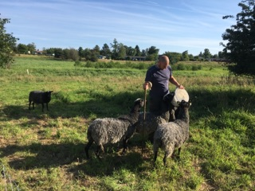
På billedet ses Lasse med et par af moderfårene.
Bemærk hyrde staven som han holder i højre hånd. Det er ikke en stav som vi går rundt med for at se fancy ud. Nej det er et meget praktisk redskab som vi bruger når vi skal flytte fårene fra det ene sted til det andet.
Normalt er fårene meget rolige og tillidsfulde og vi kan komme helt tæt på dem, men når der sker noget uventet- f.eks. hvis vi skal indfange dem fordi de skal flyttes, eller fordi de skal klippes, ja så bliver de mere urolige, og så har vi vanskeligt ved at komme helt tæt på dem. Så er det at vi bruger hyrdestaven, der er en asketræs gren, der er bøjet på en speciel måde i enden, der gør at vi kan gribe fat i fårets hals, og holde fast i dem til vi fysisk får greb i deres pels og holder fast i dem.
Generelt er alle vores får og lam af racen Gotlandsk pelsfår. Vi har dog en enkelt vædder og får af racen Dorset. (Det er de store hvide)
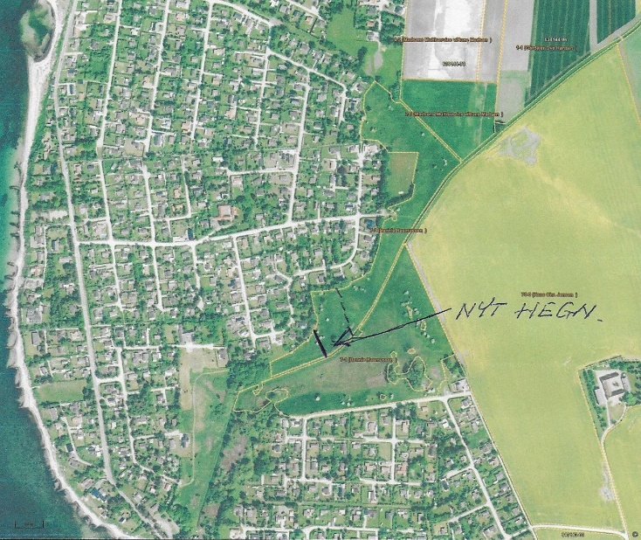
På denne tid af året sker der det at de Lam der blev født i april/maj måned er gået hen og blevet teen ager. De har lige pludselig fundet ud af at alle får ikke er ens, og at der er forskel på hunkøn og hankøn, og det samtidigt med at de stadigvæk går rundt og dier en smule hos moderen ( fåret). Derfor har moderfåret svært ved at få et ordentlig fedtlag på kroppen, og derved være i stand til at klare vinteren. Vi har derfor sat et vildthegn op på tværs af arealet, som det kan ses på billedet. På arealet ned mod Storebælt (mod vest) går på nuværende tidspunkt moderfårene, og på arealet mod øst går lammene samt vædderne. (hannerne). Dette skift er sket i dag d. 31, juli, og kan i sagens natur medføre en smule kalden fra lammene til deres moder, med det hører op i løbet af en dags tid. Omkring medio august bliver alle fårene og lammene klippet, så de kan nå at sætte en ordentlig pels til vinteren. Samtidig med at de bliver klippet, bliver gimmerlammene (de kønsmodne lam) sat sammen med moderfårene, og en enkelt vædder. ( den store hvide) der er af typen Dorset, og alle vædder lammene og vædder fårene bliver på den anden side af indhegningen. De vædderlam der er store nok, bliver så slagtet og solgt i november/december måned. Efterårsmånederne er dyrenes parringssæson, og i den periode kan vædderne godt blive lidt nervøse, så lad være med at klappe dem i den periode.
Det var lidt om fårene – men der kommer jo også bier ud på arealet. I løbet af de næste par dage bliver der sat5 – 6 bifamilier ud i den indhegning der er lavet syd for fodboldbanen. De bier som jeg arbejder med er af racen Buckfast, der er karakteriseret ved at de er meget rolige og omgængelige. Bierne er ikke særlige aktive på denne tid af året, men til foråret skulle de gerne besøge alle parcellernes i Kongsmark, og bestøve de træer – buske og blomster der er der.
Nogle vil nok stille spørgsmålet: jamen er de ikke farlige disse bier – de stikker jo? Nej bier stikker kun hvis de er i yderste nød, eller hvis man bryder ind i deres bistade. De krabater du møder når du sidder ude på din terrasse og spiser frokost er hvepse, og de stikker!!!.
Du kan roligt gå ned til bigården og se på biernes fantastiske liv, når de kommer hjem til bistadet med nektar, og især pollen som sidder på deres bagben, og som bruges som foder til de nye bier. Men lov mig at du ikke kommer nærmere end 1 meter fra bistadet og at du ALDRIG ALDRIG åbner for bistadet, for så stikker de. Bierne er en nødvendighed for at vi kan høste frugter, grøntsager og blomster i vores haver, så tag godt imod dem, når du/hvis du møder dem til næste forår og sommer. Såfremt der er interesse for det, vil jeg gerne lave en informationsdag om bierne en dag til foråret, så du og dine evt. børn/børnebørn kan få et bedre kendskab til disse nyttedyr.
Det var alt hvad jeg vil informere om i dag, men hvis du har spørgsmål er du velkommen til at skrive til mig på engsoehavebiavl@gmail.com
Med venlig hilsen
Lasse og Niels Hvenegaard

